ТЕХНИЧЕСКОЕ ЗАДАНИЕ
на выполнение работ по изготовлению брендированной продукции

1. Объект закупки: работы по изготовлению брендированной продукции (далее – Продукция).
2. Требования к качеству, техническим характеристикам работ, требования безопасности выполнения работ, порядок выполнения работ:
2.1. Выполнение работ по изготовлению продукции с индивидуальным дизайном осуществляется в следующем порядке:
2.1.1. В течение 1 (одного) рабочего дня с даты заключения Контракта Заказчик направляет на электронную почту Подрядчика макеты продукции, указанной в п. 4.5 Технического задания.
2.2. Для взаимодействия с Заказчиком Подрядчик обязан в течение 1 (одного) рабочего дня с даты заключения Контракта назначить ответственное контактное лицо, выделить адрес электронной почты для приема данных в электронной форме, номер телефона и уведомить об этом Заказчика.
3. Сопутствующие работы, перечень, требования к качеству и техническим характеристикам, объем, сроки, порядок выполнения, требования к безопасности:
Подрядчик обязан выполнить следующие сопутствующие работы:
3.1. Доставка продукции осуществляется транспортом и за счет Подрядчика.
3.2. Продукция должна быть доставлена строго в срок до 28.08.2026 г. (включительно).
3.3. Подрядчик доставляет продукцию в соответствии с пропускным и внутри объектовым режимами, установленными по адресу доставки продукции, указанному в п. 8 Технического задания.
3.4. Упаковка, погрузка, доставка, разгрузка, подъем на этаж (подъем доставляемой продукции на требуемый этаж осуществляется по требованию представителя Заказчика, осуществляющего приемку доставленной продукции) осуществляется силами, средствами и за счет Подрядчика.
3.5. Сопутствующие работы должны выполняться Подрядчиком по согласованию с Заказчиком с соблюдением правил действующего внутреннего распорядка, контрольно-пропускного режима, техники безопасности, правил пожарной безопасности, внутренних положений и инструкций Заказчика. Выполнение сопутствующих работ не должно препятствовать или создавать неудобства в работе или представлять угрозу для жизни человека.
4. Требования к качеству, техническим, функциональным характеристикам (потребительским свойствам) продукции, требования к размерам, упаковке, комплектности (объемам) продукции, доставляемой в ходе выполнения работ:
4.1. На внешней и внутренней поверхности продукции не должно быть производственных дефектов, повреждений. Изображение на продукции должно быть стойким с высоким разрешением., а цвета яркими и без дефектов.
4.2. Продукция должна доставляться в упаковке, обеспечивающей защиту продукции от внешних воздействующих факторов (в т.ч. климатических, механических) при транспортировании, хранении и погрузочно-разгрузочных работах.
4.3. Маркировка упаковки продукции должна строго соответствовать маркировке продукции и обеспечивать полную и однозначную идентификацию каждой единицы продукции при ее приемке.
4.4. Количество продукции, её ассортимент должны соответствовать количеству, ассортименту, указанному в сопроводительных документах.
4.5. Технические, функциональные и качественные характеристики продукции, требования к упаковке:

№  п/п | Наименование продукции | Кол-во, шт. | Технические, функциональные и качественные характеристики Продукции
1 | Пакет бумажный красный (вертикальный) серный | 100 | Ориентация: вертикальная  Размер: 36*30*13,5 см  Материал: мелованная матовая бумага  Плотность: 250г  Печать: 4+0  Ламинация матовая 1+0  Люверсы: серебро  Шнур толстый: 6 мм  Цвет: Серый  Нанесение УФ ДТФ с 2-х сторон  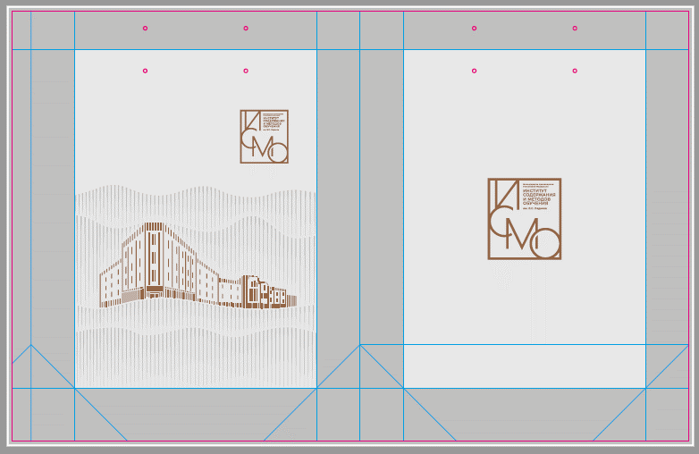
2 | Папка А4 для документов с внутренним кармашком серая | 100 | Формат: под А4  Материал: мелованная матовая бумага  Плотность:350г  Печать 4+4  Ламинация матовая 1+1  Штамп готовый с карманом под документы  Поставляется в плоском виде для бережной транспортировки  Цвет: Серый  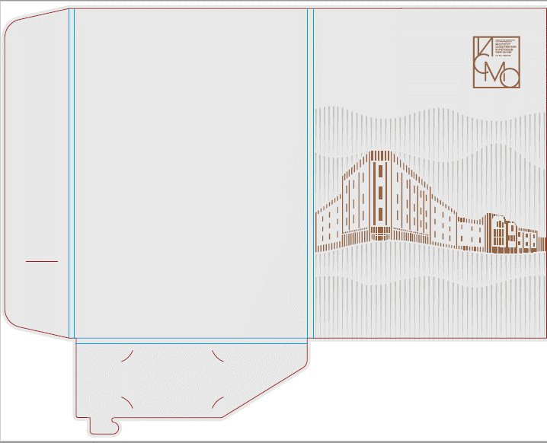
3 | Блокнот серый | 100 | Формат: А5 с откидной обложкой  Материал: мелованная матовая бумага  Плотность: 350 г.  Печать: 4+0  Блок: бумага офсетная  Плотность: 80 г.  Печать: 4+0, 50 листов в блоке    
4 | Ручка светлая | 100 | Размеры: 138 x 10 мм  Вес: 18 гр  Корпус: алюминий, покрытие Soft Touch  Отделка: хромированные детали; функциональный, надежный  клип  Механизм подачи стержня: нажимной  Цвет чернил: синий, Documental, Германия  Цвет ручки: Светлый (белый)  Стержень: шариковый, Parker type  Толщина пишущего узла: 1 мм  Длина письма: ручка рассчитана на 1000м непрерывного  письма  Брендирование: уф печать  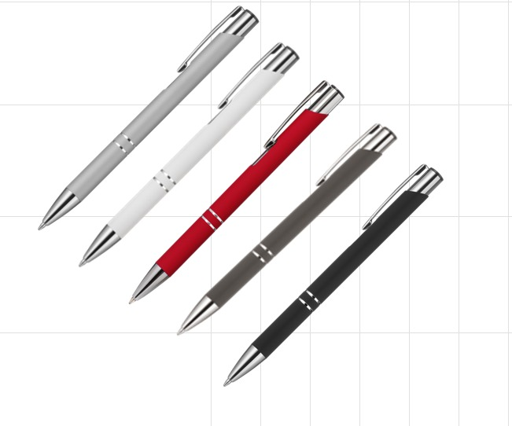
5 | Наклейка с логотипом | 100 | Размеры: 35*35 мм  Прозрачная виниловая пленка  Обрезка по контуру  

4.6 Заказчик имеет право ежедневно (включая выходные и праздничные дни) запрашивать информацию о ходе исполнения Контракта, Подрядчик обязан оперативно предоставлять ответы на запросы Заказчика (не позднее, чем через 2 часа с момента запроса).
5. Общие требования по объему гарантий качества, требования по сроку гарантий качества на результаты осуществления закупок:
5.1. Во время гарантийного срока в случаях выявления несоответствия Продукции надлежащему качеству или его дефекта, определяемого в процессе эксплуатации Продукции, не позволяющего использовать Продукцию по своему предназначению, последняя должна быть заменена Подрядчиком на аналогичную Продукцию в течение 2 (двух) календарных дней с момента направления информации о несоответствии надлежащему качеству Продукции на электронную почту Подрядчика.
5.2. Гарантия качества работ предоставляется Подрядчиком в течение срока выполнения работ в полном объеме в соответствии с требованиями Контракта и настоящего Технического задания:
- объем работ должен соответствовать п. 10 настоящего Технического задания;
- срок выполнения работ должен соответствовать требованиям, указанным в п. 11 «График выполнения работ по изготовлению продукции»;
- работы должны выполняться в соответствии с требованием нормативных документов, указанных в разделе 6 Технического задания.
5.3. Гарантия качества работ заключается в том, что Подрядчик должен выполнить работы, соответствующие требованиям Заказчика:
- к количеству работ (продукции);
- к сроку выполнения работ;
- к составу работ;
- к соблюдению требований действующих нормативных правовых актов;
- к порядку оформления и составу отчетных документов в соответствии с п. 6 настоящего Технического задания.
6. Требования соответствия нормативным документам (лицензии, допуски, разрешения, согласования):
Доставляемая продукция должна быть безопасной для жизни, здоровья людей, имущества Заказчика и окружающей среды в соответствии с Законом Российской Федерации от 30.03.1999 № 52-ФЗ «О санитарно-эпидемиологическом благополучии населения».
Продукция должна отвечать требования следующих нормативных актов:
- ГОСТ Р 54766-2011 «Технология полиграфии. Контроль процесса изготовления цифровых файлов, растровых цветоделений, пробных и тиражных оттисков. Часть 2. Процессы офсетной печати» (дата введения 01.01.2013);
- ГОСТ Р ИСО 12647-1-2017 «Технология полиграфии. Контроль процесса изготовления цифровых файлов, растровых цветоделений, пробных и тиражных оттисков. Часть 1. Параметры и методы измерения» (дата введения 01.7.2018).
7. Требования по передаче Заказчику технических и иных документов по завершению выполнения работ:
Не позднее 10 (Десяти) рабочих дней после окончания выполнения работ Подрядчик предоставляет Заказчику оригиналы следующих документов:
- счет на оплату,
- Товарная накладная (по форме ТОРГ-12)/УПД;
- акт сдачи-приемки выполненных работ в 2 (двух) экземплярах
8. Место выполнения работ, место доставки продукции:
8.1. Место выполнения работ – на территории Подрядчика.
8.2. Место доставки продукции – 101000, г. Москва, ул. Жуковского, д.16.

